CASETA ELEVADA COMPLETA FILTRACIÓN PISCINA 1.590,00€- Lanzamiento venta on line 994,00€
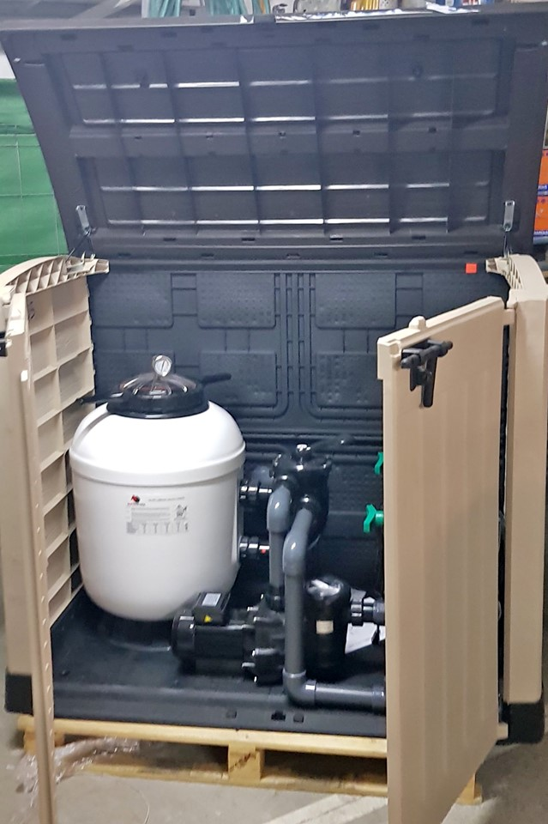 | Descuento hasta fin de existencias, del 30% al 60% por lanzamiento en compras "on line".  - Caseta elevada completa y montada, para filtración de piscina.  - Elementos primera calidad:  - SCP/HAYWARD.  - Bomba 3/4 CV + Prefiltro.  - Filtro 500 mm.  - Palanca/Válvula selectora funciones.  - Válvulas sectores y Bypass.  - Todas las conexiones interiores. (Lista para conexión exterior).  - Apertura hidráulica.  *También realizamos la instalación, si lo desea.  *Garantía de piezas y mano de obra en nuestras instalaciones.  * Gran variedad de accesorios para piscinas e impermeabilizaciones. consúltenos disponibilidades y precios.
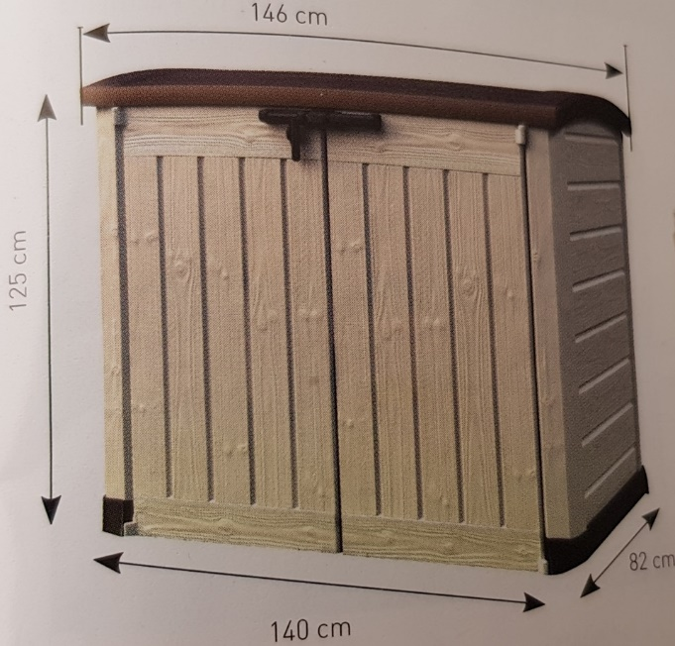 | 